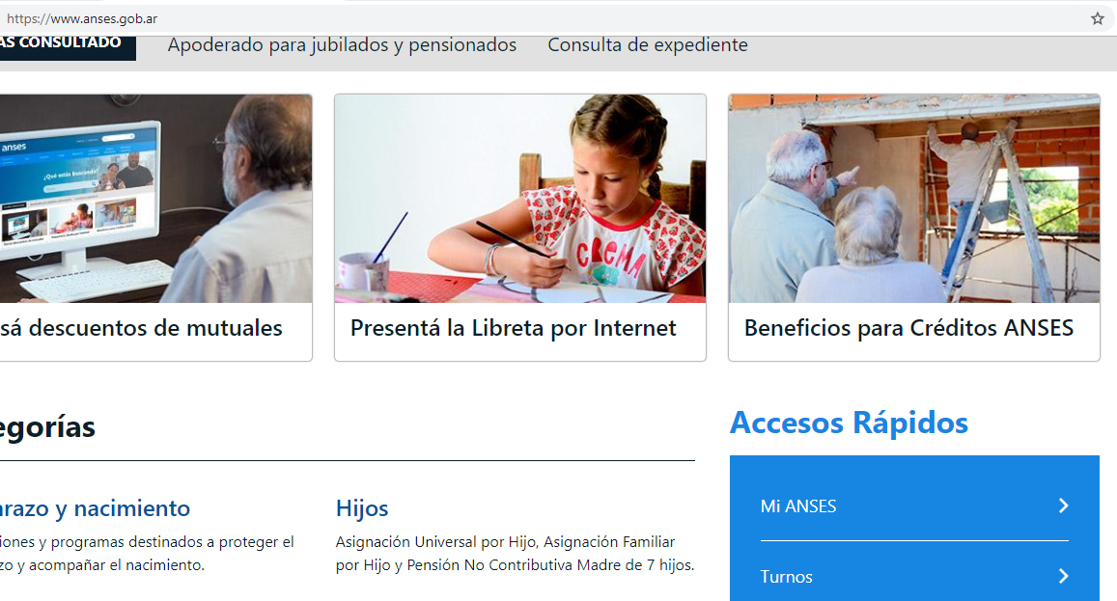
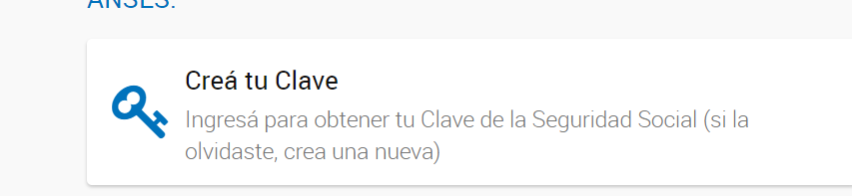
AQUÍ HAY QUE PONER CUIL, ELEGIR UNA CLAVE, CARGAR EL CODIGO DE TRANSACCION DEL DNI Y LUEGO RESPONDER PREGUNTAS PERSONALES Y LABORALES DEL AFILIADO.

